りゅうじょう すくすく広場 おはなし会（申込不要）
＊キッズルームの黒板側で講師にお話をして頂きますが、玩具や遊具はいつも通り。遊びながら聞いていただけます。
●７月2９日（月）10時半～11時頃 「あかちゃんのお口のためにできること」
講師：林 志穂 先生（歯科医）
＊11時から30分ほど、自由に質問・相談等をしていただける時間を設けます。この機会に気になることをぜひ！
（先生は11時半には退室されますが、キッズルームは13時までお使いいただけます）
＊授業の一環で、保育専攻の学生（有資格）数名が この「おはなし会」に参加いたします。ご承知おきください。
母乳・哺乳瓶と虫歯予防、離乳食の進め方、癖がつくる歯並びについて…
歯が生える前・歯が生え始めた今、知っておきたいことが実はたくさんあるんです！

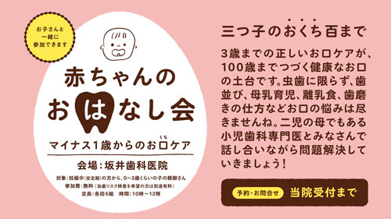
講師：林 志穂（はやし しほ）先生

1976年生まれ、小児歯科学会認定 小児歯科専門医。二児の母。
勤務先・坂井歯科医院では広路幼稚園、山里保育園、愛知育児院 南山寮にて
定期的に歯科検診を実施。①妊婦向け・②歯が生える前の赤ちゃん・③離乳食
を始めたころの赤ちゃんの口の中について優しく語る「おはなし会」は毎回、
キャンセル待ちの大盛況。困ったことになる前に、、、、

１、こどもの歯科検診
２、保護者向け講習会やパンフレット配布
＊これは、林先生が坂井歯科医院で
実施されている活動のチラシです。
３、こども向け歯ブラシ指導

の３本柱で子ども達のお口の発達を促している。

